Bank GUI & Bank Server
En el paquete banking se encontrara las clases necesarias para simular manejo de cuentas bancarias con el uso de comunicaciones TCP.
Para iniciar se debe correr la clase BanckServer.java. Luego de ejecutarlo se deberá ver una pantalla como la siguiente:
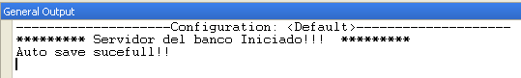
Este servidor toma un archivo llamado backup.txt, que contiende la base de datos de los clientes. Este archivo es cargado cuando el servidor es iniciado y posterior a eso inicia el “proseso” de auto guardado, que cada medio minuto almacena fisicamente la data.
Todos los clientes son creados con el objeto customerList que fue cargado al iniciar el server
Los clientes se conectan al servidor por el puerto 5559, cada ves que uno de estos se conecta el server muestra la siguiente informacion:
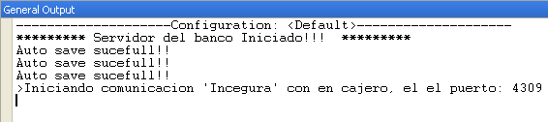
El cajero (cliente) se ejecuta con el archivo Bank_ATM_GUI.java
Al iniciar el cajero muestra que esta fuera de servicio, pues no esta conectado al servidor

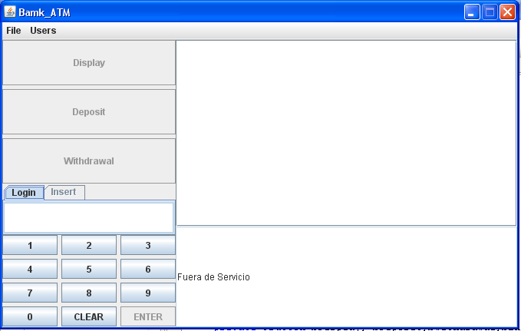
Una vez establecida la conexión con el server el estatus cambia a conectado.
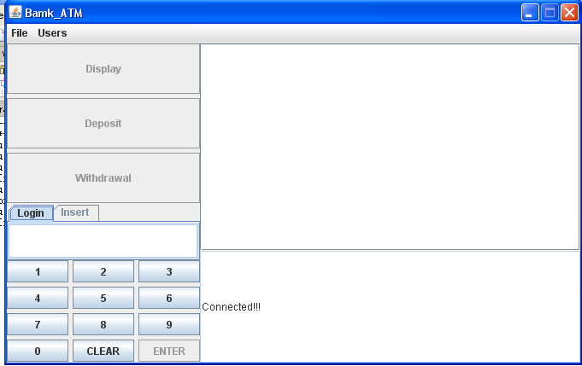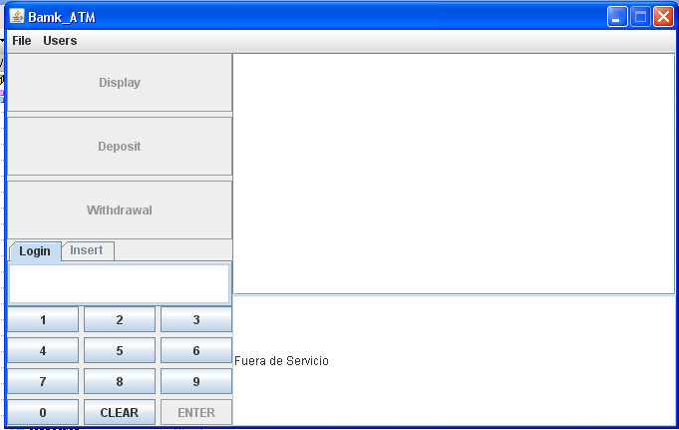
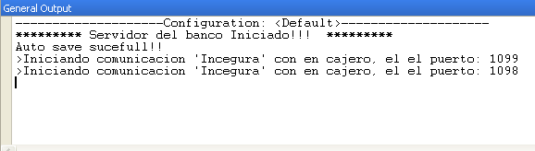
En la imagen anterior se muestra a dos cajeros lanzados de manera simultánea.
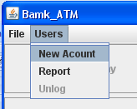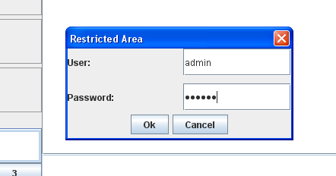
El administrador del sistema puede crear nuevas cuenta y ver el reporte de todas las cuentas
Para entrar en un area que requiera privilegios de administrador se debe poner :
User = admin
Password = 123456
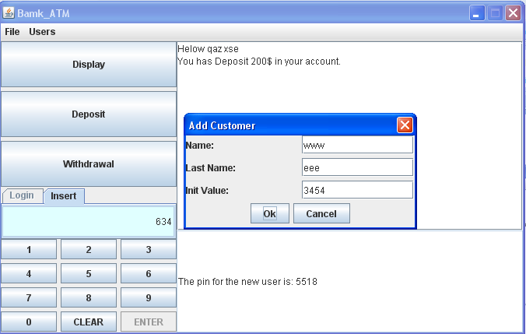
Aparecera la pantalla en donde se deben llenar los daatos nesesarios del cliente, luego de presionar Ok en el area de mensajes saldra el pin del nuevo usuario. Para cerrar esta pantalla presionar el boton Cancel.
En la seccion Report (luego de logearse como administrador) se vera la siguiente pantalla con loss datos todos los usuarios.
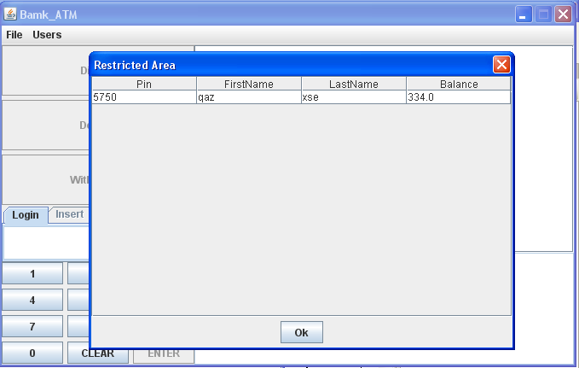
Bien ahora regresado al ejemplo con los dos cajeros, lo que hicimos es loguear al cliente que recien creamos
Para logearse con el usuario creado basta escribir el ping con los botones numericos y luego precionar el boton enter.
Si la informacion es correcta observara que el area de login se deshabilitara y se habilitara el area de ingreso de datos, el cual es de un color celeste.
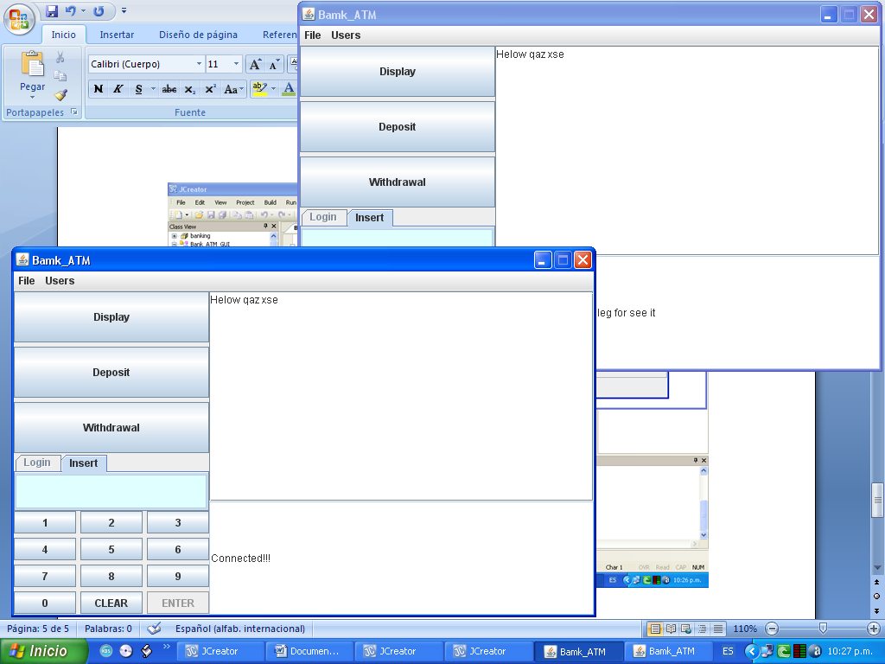
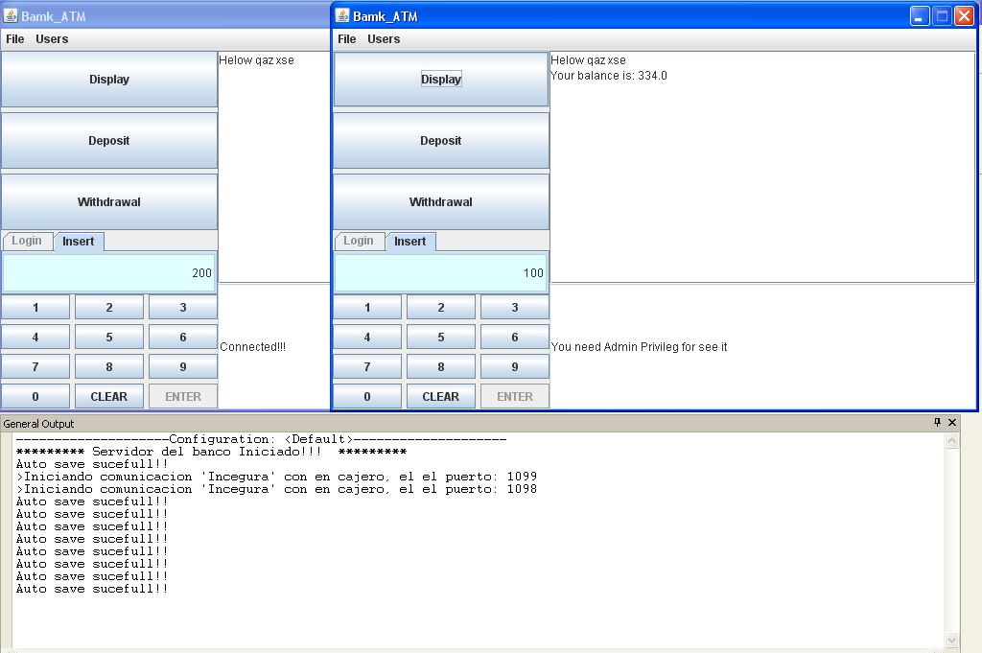
Ahora (mas ordenado jaja) se ven los dos cajeros y debajo la pantalla del server (observe que el servidor registra la comunicación con los dos cajeros y susecivos auto save, por lo que la informacion del cliente recien creado ya esta almacenada).

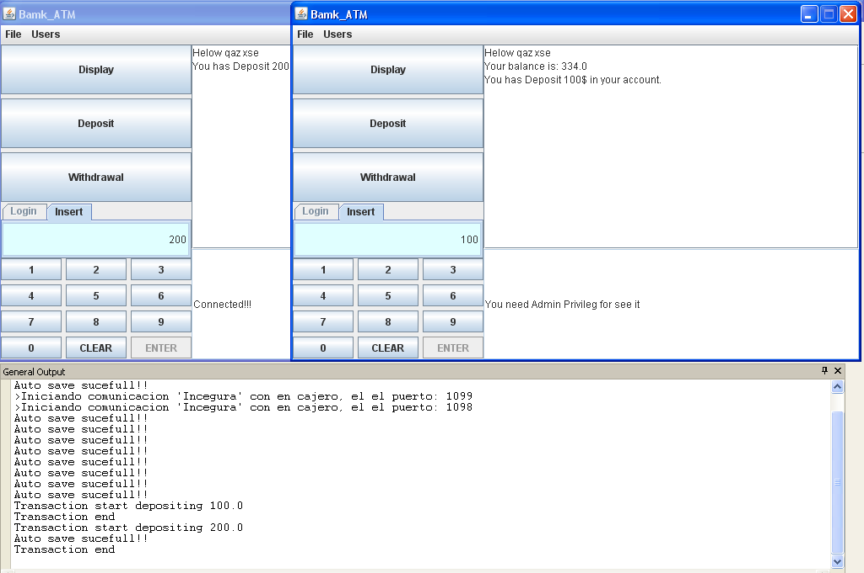
Bueno si se desea ver el balance de la cuenta del usuario logeado basta con presionar el boton “Display”. Inmediatamente en el area superior derecha se mostrara el balance.
En la imagen anterior se observa que de realisaron dos depositos en la misma cu enta a la ves, pero en la ventana del server se observa que la segunda transaccion “el deposito de 200” no se realizo hasta que el primer deposito de 100. Concluye.
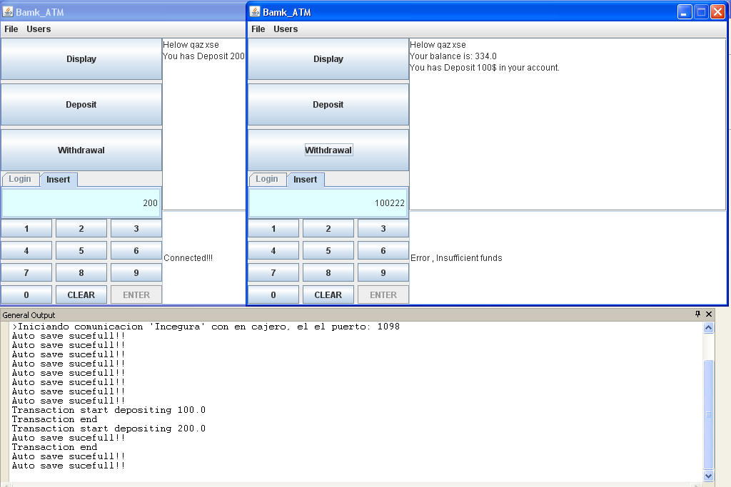
Si se desea realizar un retiro basta inserta la cantidad y luego presionar el boton Withdrawal (Si se desea retirar una cantidad mayor a la disponible se mostrara un mensaje de fondos insuficientes)
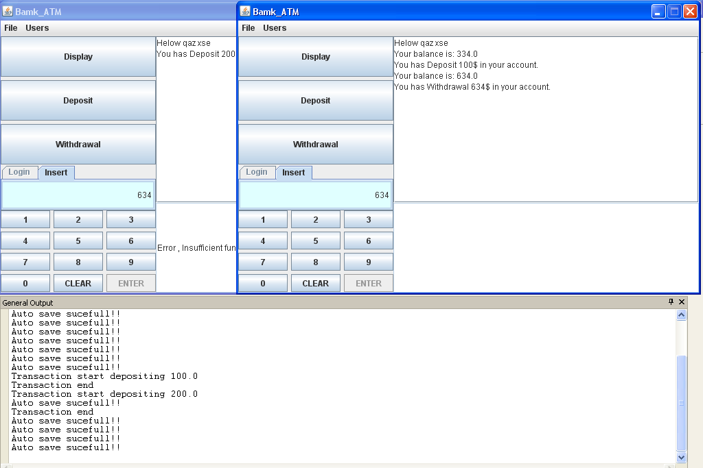
En la imagen anterior se intena retirar todo de la cuenta en los dos cajeros a la ves, se puede observar que en un cajero se retiro la cantidad de manera exitosa mientras que en el segundo no se pudo realizar la transaccion pues la primera transaccion bloqueo la cuenta y la segunda transaccion no puede iniciar hasta que la anteerior culmine.
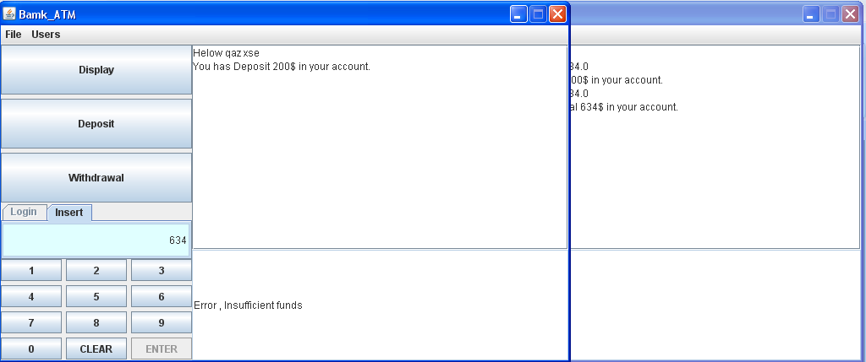
Para salir del sistema solo debe hacer click en la opción Unlog, dentro del menú Users

